

**FACULDADE DE TECNOLOGIA DE JUNDIAÍ – DEPUTADO ARY FOSSEN**

**TECNOLOGIA EM ANÁLISE E DESENVOLVIMENTO DE SISTEMAS**

Antony Fernando Ribas Rocha Silva

**P2 – APLICATIVO SETAS DA SUSTENTABILIDADE E CALCULADORA**

**JUNDIAÍ**

**2022**

Conforme o tema proposto para P2 da disciplina de programação em microinformática, o intuito é fazer um aplicativo no App Inventor com o tema sustentabilidade e um aplicativo avulso da preferência do aluno.

**APLICATIVO 1**

**SETAS DA SUSTENTABILIDADE**

Criei um aplicativo para pessoas que buscam saber o básico sobre sustentabilidade. Com textos, fotos e vídeos. A maior parte do aplicativo se concentra na organização das imagens, textos, tamanho de fonte, telas e responsividade. Foi usado apostila postada pelo docente na plataforma online Teams.

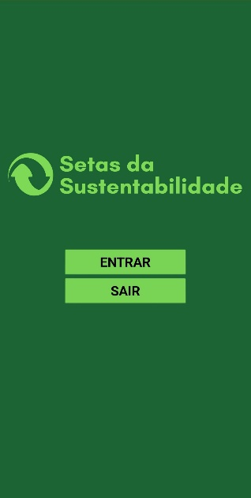Como a sustentabilidade é representado por setas, criei um logo para aplicativo com duas setas e o assunto que o aplicativo retrata sustentabilidade. Sendo assim, ficou Setas da Sustentabilidade e as cores principais é verde escuro e verde claro usando a paleta de cores.

Essa é a tela inicial do aplicativo, temos o logo e o botão entrar e sair, após apertar o botão **entrar** não e mais possível contar a essa tela, somente se sair do aplicativo e entrar novamente.

Para fazer a tela inicial foi necessário usar imagem que seria o logo, botão para entrar, barras de organizações para alinhar ao centro, cor de fundo verde, tamanho de fonte 14 a 16, cor verde claro na fonte.

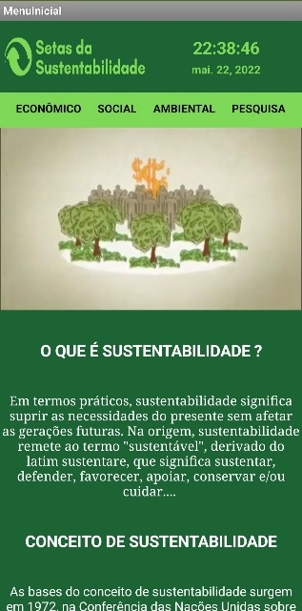Depois de apertar o botão entrar, o código faz com que direcione para o menu inicial. No menu inicial temos o logo do aplicativo, data e hora, logo abaixo temos os botões Econômico, Social, Ambiental e Pesquisa.

Abaixo dos botões temos um vídeo de 30 segundos que explica o básico sobre sustentabilidade para que o usuário tenha uma introdução, depois temos títulos e textos principais que falam sobre a sustentabilidade.

Para fazer toda a tela foram necessários os organizadores tanto no logo e botões quanto nos títulos e textos, botões, cores no fundo da tela e nas letras, tamanho da fonte 20 para títulos, 16 nos textos e 18 nos botões.

Os botões Econômico, Ambiental e Social direciona para telas diferentes com seu tema respectivo e no botão Pesquisa direciona a uma página para pesquisas no Google.

Nas telas possuem organizador no logo do aplicativo e no botão voltar representado pela seta. Abaixo temos a imagem com o assunto respectivo ao título no botão escrito na tela inicial.

Foi usado nas 4 telas organizadores nos textos, títulos e botões. Cores verde escuro no fundo, branco nos textos, verde claro no logo e botão voltar.

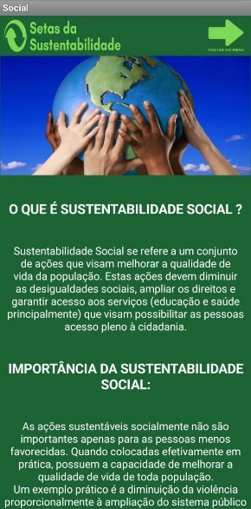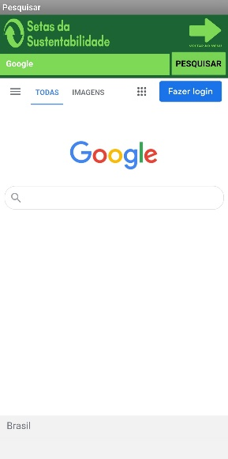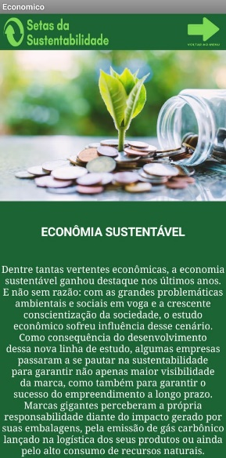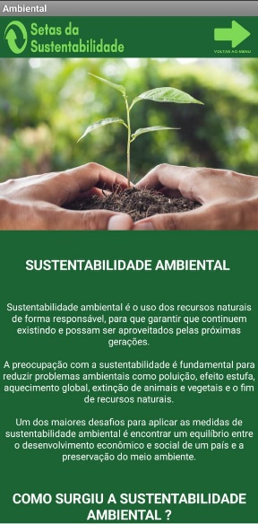

**CÓDIGOS**

Código da Tela Inicial: Códigos do Menu Inicial:

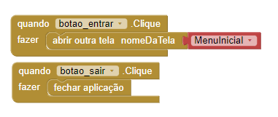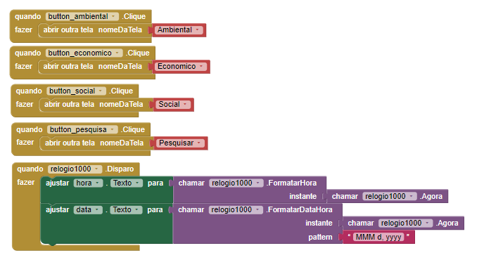

Código das Telas Econômico, Social e Ambiental:

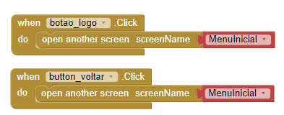

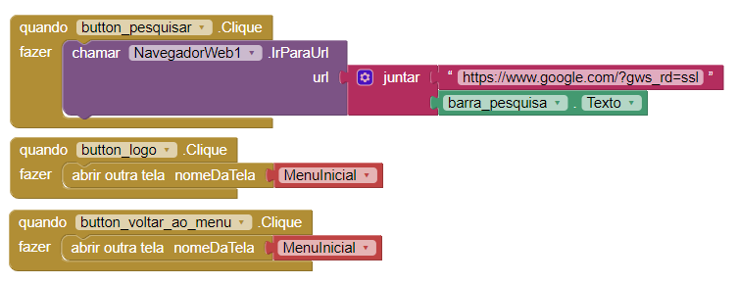Códigos da Tela Pesquisa:

**COMPONENTES**

Componentes da Tela Inicial: Componentes do Menu Inicial:

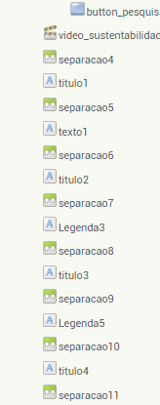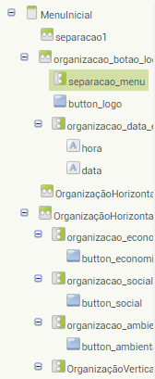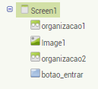

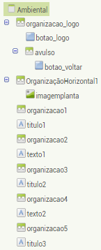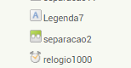Componentes da Tela Ambiental:

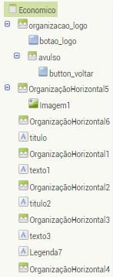Componentes da Tela Econômico: Componentes da Tela Social:

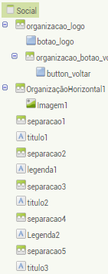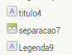

Componentes da Tela Pesquisa:

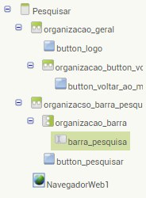

**APLICATIVO 2**

**CALCULADORA**

O aplicativo dois e uma calculadora capaz de executar as funções aritméticas soma, subtração, multiplicação, divisão, raiz e elevado.

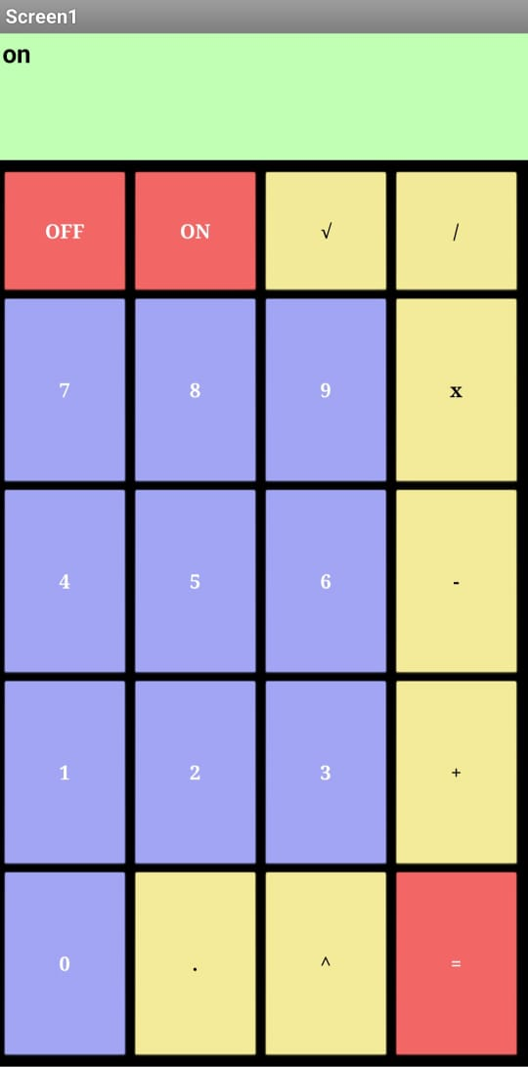A calculadora possui apenas uma tela, e nela possui o painel de visualização, botões com os números de 0 a 9, on, off, igual e as opções aritméticas.

A calculadora exibe no painel superior “on” ao apertar o botão on, e ao apertar off o painel não exibira nada.

O usuário digita um valor, escolhe a opção aritmética desejada e digita outro valor que a calculadora exibira o resultado. Conforme a pessoa usa a calculadora, é mostrado o número que foi digitado e a opção aritmética no painel superior ao principal.

Para digitar mais de dois valores, a pessoa precisa exibir o resultado dos dois primeiros números para depois digitar outros números, caso contrário, a calculadora exibira resultado errado.

Exemplo: Se digitar 20+20+20 a calculadora exibira resultado 40 por que ela esta programada para contar os últimos números. Para exibir o resultado 60, o usuário terá que fazer 20+20=40+20=60 ou apenas clique no botão = que a calculadora duplica o valor dependendo da opção aritmética.

**CÓDIGOS**

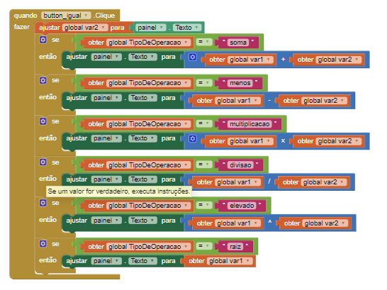O botão igual executa o resultado da soma, subtração, multiplicação, divisão, elevado e raiz:

Botões dos números de 0 a 9:

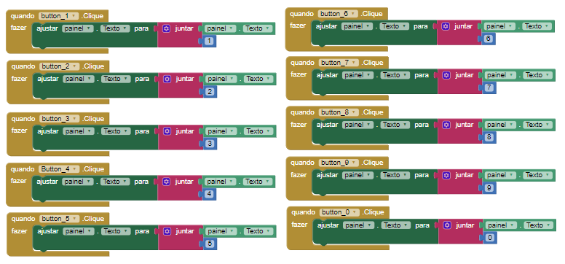

Opções aritméticas:

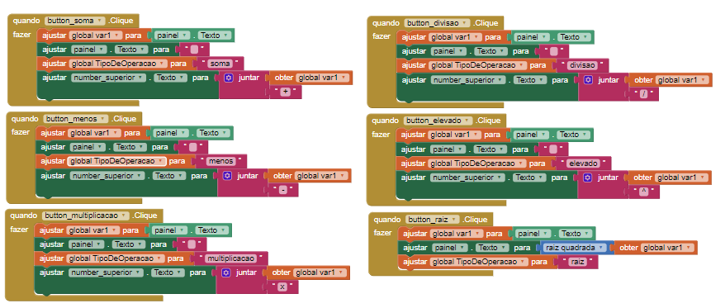

Botão On e Off e painel de visualização:

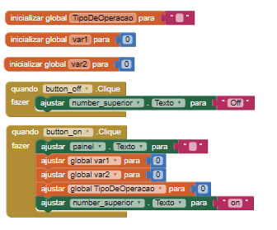

**COMPONENTES**

Foi utilizado os componentes de organizações, legenda, botões e screen para a tela da calculadora.

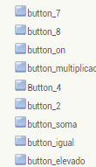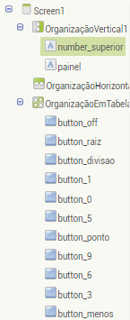

Para fazer o aplicativo da calculadora foi utilizado o projeto da calculadora do Scratch que foi feito no primeiro bimestre e a apostila postada pela docente na plataforma online Teams.